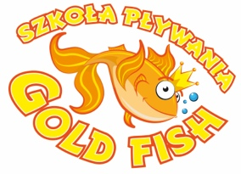
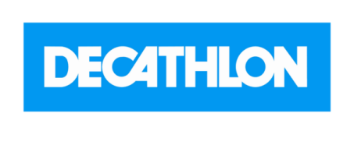

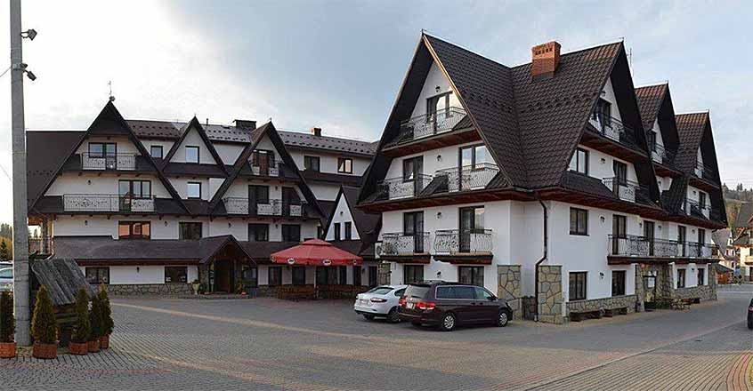
ZIMOWISKO W PORONINIE
OBÓZ NARCIARSKO SNOWBOARDOWO
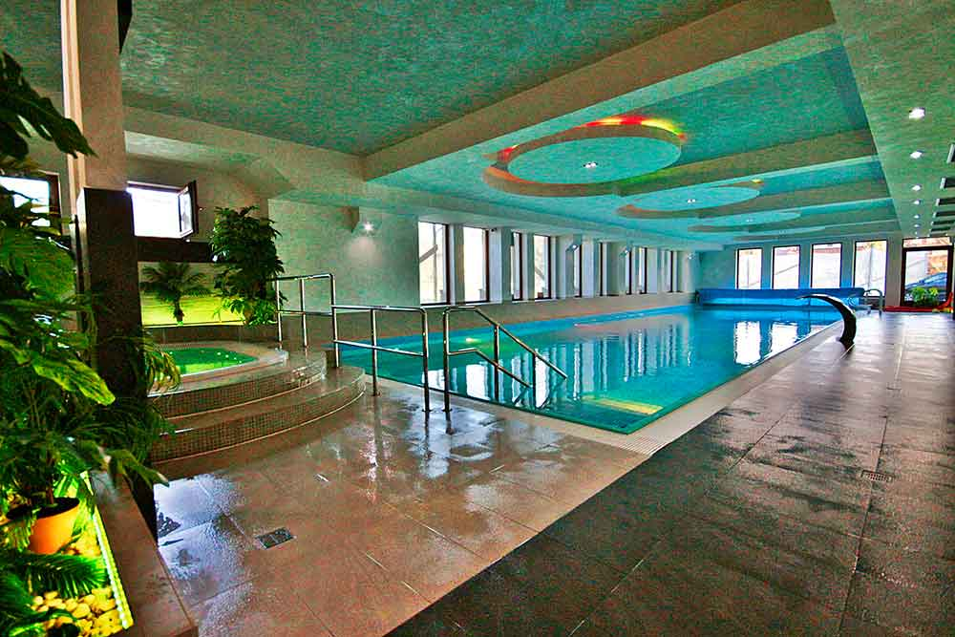
-PŁYWACKI
Ośrodek Wypoczynkowy Limba w Poroninie z krytym basenem
www.limba-poronin.pl
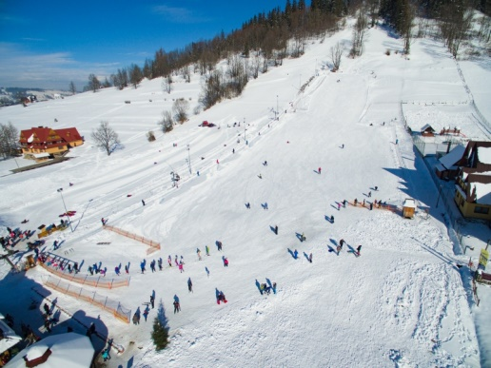
17-23/01/2021 r.
Pierwszy tydzień ferii zimowych

1750 zł
I rata zaliczkowa 750 zł do 15 listopada
II rata 1000 zł do 7 stycznia 2020r.

- Ubezpieczenie PZU
- Przejazd autokarem
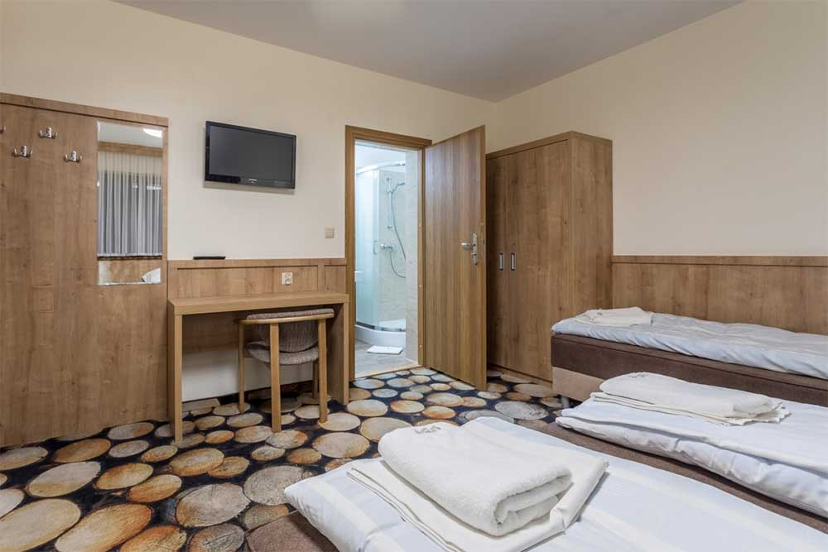
- 4 posiłki dzienne (bardzo bogate menu)
- Codzienna nauka jazdy na nartach lub snowboardzie – różne stoki , zabieramy swój sprzęt/ możliwość wypożyczenia na miejscu 130 zł/ turnus.
W zależności od umiejętności jazdy każde dziecko powinno mieć również swoje pieniądze na zjazdy tzn. karnety ok 30 zł – początkujący, 35/40 zł - zaawansowani /dziennie, (5 dni zjazdowych)
- Zajęcia pływackie
- Zajęcia sportowe
- Zjazdy na pompowanych oponach/ snowtubing
- Dla chętnych - łyżwy, sanki, jabłuszka – zabieramy swoje
- Kulig i grill
- Baseny termalne w Bukowinie Tatrzańskiej
- Wycieczka do Zakopanego
- Gry i zabawy

ZAPISY:
Justyna Zwolińska tel. 514 919 333

e-mail KSGOLD@SZKOLAPLYWANIA.WAW.PL
Szczegóły : www.szkolaplywania.waw.pl
30 wolnych miejsc - decyduje kolejność zgłoszeń
Jedno jest pewne na naszych wyjazdach nikt nie będzie się nudził. Nie ma na to czasu

Zaliczkę w wysokości 750 zł należy dokonać po telefonicznym zapisie dziecka na konto KLUBU SPORTOWEGO GOLD nr rachunku: 70 1160 2202 0000 0003 3612 6078, z dopiskiem obóz zimowy 2021 imię i nazwisko dziecka

